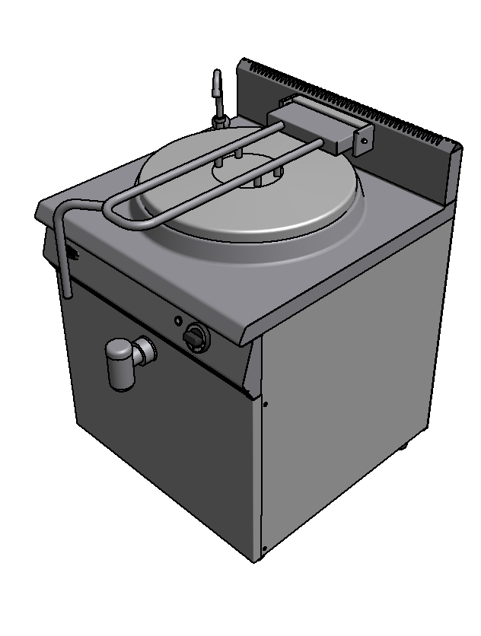
«КОТЕЛ ГАЗОВЫЙ ПРОМЫШЛЕННЫЙ ПРЯМОГО НАГРЕВА Ф1КпГ/60»
ПАСПОРТ

«КОТЕЛ ГАЗОВЫЙ ПРОМЫШЛЕННЫЙ ПРЯМОГО НАГРЕВА Ф1КпГ/60»
Данный паспорт является документом, совмещенным с руководством по эксплуатации, распространяется на котлы газовые промышленные прямого нагрева Ф1КпГ/60. Данный паспорт в течение всего срока эксплуатации поверхности должен находиться у лиц, ответственных за ее сохранность.

Содержание РЭ:
1. Общие указания | 2
2.Назначения изделия | 3
3. Технические характеристики | 4
4. Комплектность | 4
5. Устройство и принцип работы | 5
6. Требования по технике безопасности и пожарной безопасности | 6
7. Подготовка к работе | 8
8. Порядок работы | 8
9. Техническое обслуживание | 8
10. Возможные неисправности и способы их устранения | 9
11. Правила транспортировки и хранения | 9
12. Гарантии изготовителя | 10
13. Утилизация изделия | 12
14. Свидетельство о приемке | 13
15. Талон на гарантийное обслуживание | 15
- Общие указания.
  - Изделие выпускается для работы на природном газе, перевод изделия на сжиженный газ по ГОСТ 20448 производится специалистом газовой службы. Розжиг горелок работает от электросети переменного тока частотой 50Гц, напряжением 220В. Изделие предназначено для эксплуатации в отапливаемом помещении, с диапазоном температур окружающего воздуха от +10ºС до +50 ºС, относительной влажности (без конденсации) воздуха 80% при 20°С, при условии гарантированного проветривания или наличии вытяжной вентиляции, атмосферном давлении от 84 до 107 кПа (от 630 до 800 мм рт.ст).
  - Розетка для подключения котла газового к электросети устанавливается и подключается специалистами, имеющими допуск для работы с электрооборудованием.
  - При покупке изделия требуйте проверку комплектности.
  - Изделие или подставка под него, для предотвращения травмирования персонала, устанавливается на устойчивом, горизонтальном несгораемом основании.
  - При длительных перерывах в эксплуатации (на ночь) отключать изделие от сетей электроснабжения и газоснабжения.
  - Оберегайте изделие от ударов и небрежного обращения.
  - При нарушении потребителем правил, изложенных в настоящем руководстве по эксплуатации, изделие гарантийному ремонту не подлежит.
- Назначение изделия.
  - Котел газовый предназначен для приготовления и подогрева пищи. Все функциональные части котла легкодоступны с фронтальной стороны. Котел газовый может использоваться как независимо, так и в составе линии приготовления.
  - Все корпусные элементы изготовлены из пищевой нержавеющей стали, что позволяет использовать данную установку в системе общественного питания.
  - Приобретая наш котел, внимательно ознакомьтесь с руководством по эксплуатации. Это поможет Вам успешно его использовать в Вашей профессиональной деятельности.
  - Предприятие «Гриль-Мастер» постоянно совершенствует конструкцию изделий, поэтому внешний вид и технические характеристики изделия могут отличаться от указанных в данном руководстве без ухудшения потребительских свойств.
- Технические характеристики изделия.
№ п/п | Наименование |  | Ед.изм. | Параметры
3.1 | Габаритные размеры (длина х ширина х высота), не более |  | мм | 760х900х1118
3.2 | Количество горелок |  | шт. | 1
3.3 | Тепловая мощность по газу, не более |  | кВт | 12,8
3.3 | Расход газа | природного | м³/ч | 1,75
 |  | сжиженного |  | 0,65
3.4 | Номинальное напряжение электросети |  | В | 220
3.5 | Частота тока |  | Гц | 50
3.6 | Объем варочной чаши |  | л | 60
3.7 | Масса, не более |  | кг | 98
3.8 | Давление газа |  | кПа | 1,3 – 3,0
3.9 | Вид газа |  |  | G20
- Комплектность.
Наименование | Кол-во
1. Котел газовый прямого нагрева 60л | 1
2. Паспорт | 1
3. Сертификат соответствия | 1

- Устройство и принцип работы.
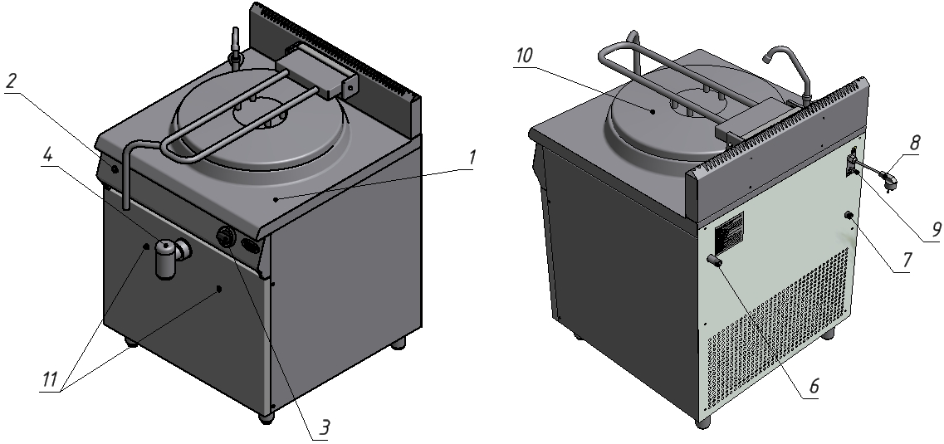
  - Основные части изделия указанны на рис.1 и перечислены в таблице 1.
Рис. 1
Таблица 1
№ | Наименование | № | Наименование
1 | Корпус котла | 7 | Место подключения к водопроводу
2 | Кнопка электророзжига горелки | 8 | Евровилка
3 | Ручка переключателя мощности горелки | 9 | Болт заземления
4 | Кран сливной | 10 | Крышка
5 | Смеситель | 11 | Отверстия контроля розжига горелки
6 | Место подключения к газопроводу

- Требования по технике безопасности и пожарной безопасности.
  - Общие требования безопасности к газовой установке в соответствии с «Правилами безопасности в газовом хозяйстве», утвержденным Госгортехнадзором России и по ГОСТ 12.2.003-91.
  - Проверить целостность изоляции шнура с вилкой и электропроводки. Сетевой кабель и шланг подвода газа не должны касаться задней стенки аппарата и находиться в зоне выхода горячего воздуха (над дымоходом).
  - Предварительно соединить болт заземления котла с системой заземления.
  - Периодически (один раз в день) проверять состояние шланга подвода газа и электрошнура. При обнаружении каких-либо дефектов (трещин, порезов, следов оплавления, затвердения материала шланга и утраты им начальной упругости) немедленно обращайтесь в ремонтную службу.
  - При использовании сжиженного газа:
    - На баллон со сжатым газом установить понижающий редуктор через прокладку, входящую в комплект редуктора.
    - Соединить газовый баллон с установкой подводкой сильфонного типа для газа с внутренней резьбой нужного диаметра.

  - Помещение, где эксплуатируется установка, оснастить огнетушителем.
  - Установка относится к приборам, работающим под надзором.
  - Перед профилактикой и чисткой аппарат необходимо отключить от сетей водо-, газо- и электроснабжения.
  - Если на корпусе аппарата ощущается действие электрического тока (легкое пощипывание при касании), необходимо отключить его от сети и вызвать представителя ремонтной службы.
  - При появлении в помещении запаха газа:
- погасить открытые огни;
- закрыть общий газовый кран; открыть окна и проветрить помещение;
- вызвать аварийную газовую службу;
- до устранения утечек газа не проводить работ, связанных с искрообразованием, не зажигать огонь.
  - ВНИМАНИЕ! Не допускается применять водяную струю для очистки наружной части газового котла.
  - ЗАПРЕЩАЕТСЯ прикасаться одновременно к включенному в сеть изделию и контурам заземления.
  - ЗАПРЕЩАЕТСЯ эксплуатация изделия в помещениях с относительной влажностью воздуха более 80%, имеющих токопроводящие полы.
  - ЗАПРЕЩАЕТСЯ использовать изделие для обогрева помещения
  - После распаковывания, перед включением в сеть, котел газовый должен быть выдержан при комнатной температуре в течение 2 часов.
  - ЗАПРЕЩАЕТСЯ:
    - Оставлять без надзора газовый котел с включенной горелкой.
    - Держать вблизи включенного газового котла легковоспламеняющиеся вещества и предметы.
    - Работа газового котла с включенной горелкой при незаполненной варочной чаше.
- Подготовка к работе.
  - Подготовку к работе изделия после транспортирования при отрицательных температурах следует проводить в условиях эксплуатации, предварительно выдержав изделие нераспакованным в течение З-6 ч. в этих условиях.
  - После распаковывания изделия удалить защитную пленку, произвести санитарную обработку рабочей поверхности газового котла с помощью стандартных средств очистки.
  - Перед включением изделия в сеть убедитесь в целостности электрошнура, наличии заземления корпуса газового котла.
  - Перевод котла на сжиженный газ по ГОСТ 20448 производится специалистом газовой службы. При этом необходимо заменить жиклеры горелки, сняв облицовочные панели корпуса котла.
- Порядок работы.
  - Включить вилку в розетку с напряжением 220В, открыть подачу газа.
  - Запрещается работа газового котла при незаполненной варочной чаше и зажженной горелкой.
  - Нажать кнопку электророзжига и держа в таком положении, нажать и повернуть влево ручку газового крана на максимальное горение. После возгорания горелки удерживать нажатой ручку не менее 20 сек для срабатывания термопары контроля горения. Контроль за розжигом горелки осуществляется через отв.11 рис.1 .
  - Внимание! Заполнять продуктами и водой варочный сосуд, нужно не превышая предельного уровня 8-10 см ниже кромки котла.
  - Для выключения изделия необходимо:
    - Установить ручки переключателей подачи газа в положение “0”.
    - Вынуть вилку из розетки, закрыть подачу газа.
- Техническое обслуживание.
  - Все работы по обслуживанию производить при отключенном изделии от газоснабжения и электроснабжения.
  - Работы по обслуживанию выполняются только квалифицированными специалистами.
  - Ежедневно, в конце работы необходимо произвести тщательную очистку поверхностей газового котла от остатков пищи, конденсата, жира и др. Используйте для этого стандартные средства очистки. После очистки, протрите все очищенные поверхности сухой тканью. Обращайте внимание не только на чистоту поверхностей газового котла, но и на состояние пола вокруг нее, т.к. наличие жидкости или жира на полу – это путь к травматизму.
  - Аккуратное и бережное обращение с изделием и соблюдение требований настоящей инструкции, позволяет Вам успешно эксплуатировать ее длительное время.
- Возможные неисправности и способы их устранения.
Наименование неисправности | Вероятная причина | Методы устранения
Нет нагрева содержимого варочной чаши | - Горелка не горит  - Нет подачи газа | 1.Разжечь горелку  2. Включить подачу газа
Нет розжига горелок | 1. Нет подключения к электросети  2. Недостаточное время удерживается нажатой ручка подачи газа  3. Не работает блок розжига | 1. Подключить котел к электросети  2. Выполнить розжиг согласно данному руководству  3. Провести замену блока розжига
- Правила транспортировки и хранения.
  - Способ установки оборудования на транспортное средство должен исключать его самопроизвольное перемещение. При погрузке и разгрузке изделий должны строго выполняться требования манипуляционных знаков и надписей на упаковках.
  - До установки изделия у потребителя, его необходимо хранить в заводской упаковке в помещениях с естественной вентиляцией при относительной влажности не выше 60% и температуре окружающей среды не ниже +5°С, при отсутствии в воздухе кислотных и других паров.
  - Складирование изделий в упаковке должно производиться не более чем в 1 ярус.
  - Условия транспортирования оборудования - по группе условий 3 ГОСТ 15150 и температуре не ниже -35°С.
  - Транспортирование изделия должно производиться в заводской упаковке в вертикальном положении высотой не более чем в 1 ярус, с предохранением от осадков и механических повреждений.
- Гарантии изготовителя.
  - Изготовитель гарантирует соответствие качества изделия требованиям действующей технической документации при соблюдении потребителем условий и правил хранения, транспортирования и эксплуатации, установленных в эксплуатационной документации.
  - Гарантийный срок хранения 6 месяцев со дня продажи. Гарантийный срок эксплуатации 12 месяцев со дня продажи.
  - В течение гарантийного срока предприятие производит гарантийный ремонт. Изготовитель гарантирует, что оборудование не содержит дефектов по причине качества изготовления или материалов, а также его нормальное функционирование после проведения монтажных, пусконаладочных или ремонтных работ в соответствии с требованиями данного руководства.
  - Гарантия не охватывает стоимости работ и запасных частей в следующих случаях:
    - не предусмотренного применения или чрезмерного использования изделия;
    - повреждения изделия за счет удара или падения;
    - подключения в электросеть с параметрами не указанными в паспорте, а также отсутствия заземления изделия;
    - без отметки газово-сервисной службы аппарат гарантии не подлежит,
    - повреждения изделия пожаром, наводнением или другим стихийным бедствием;
    - транспортировки изделия в не правильном положении с нарушением правил перевозки;
    - выход из строя деталей, подверженных нормальному износу.
  - Претензии в адрес предприятия-изготовителя предъявляются в случае, если поломка произошла по вине завода-изготовителя в период гарантийного срока.
  - Рекламация, полученная предприятием-изготовителем, рассматривается в десятидневный срок. О принятых мерах письменно сообщается потребителю.
  - Для определения причин поломки потребитель создает комиссию и составляет акт, в котором должны быть указаны:
    - заводской номер изделия;
    - дата получения изделия с предприятия-изготовителя или торгующей организации и номер документа, по которому он был получен;
    - дата ввода в эксплуатацию;
    - описание внешнего проявления поломки;
    - какие узлы и детали сломались, износились, и т. д.;
  - К рекламации следует приложить:
    - заполненный гарантийный талон;
    - акт о поломке.
  - Если в течение гарантийного срока изделие вышло из строя по вине потребителя, то претензии предприятием-изготовителем не принимаются.
  - Рекламация на детали и узлы, подвергшиеся ремонту потребителем, предприятием-изготовителем не рассматриваются и не удовлетворяются.
  - В случае поломки изделия после окончания срока гарантии предприятие-изготовитель осуществляет ремонт по взаимной договоренности.
Настоящая гарантия не дает права на возмещение прямых или косвенных убытков.

- Утилизация изделия.
  - Материалы, применяемые для упаковки изделия, могут быть использованы повторно или сданы на пункты по сбору вторичного сырья.
  - Изделие для утилизации, необходимо привести в непригодность и утилизировать в соответствии с действующим законодательством.
оп
КОТЕЛ ГАЗОВЫЙ ПРОМЫШЛЕННЫЙ ПРЯМОГО НАГРЕВА
ПАСПОРТ
Ф1КпГ/60.00.00.000ПС
1. ОСНОВНЫЕ СВЕДЕНИЯ ОБ ИЗДЕЛИИ
Котел газовый промышленный прямого нагрева Ф1КпГ/60.00.00.000 №______________
заводской номер изделия

Дата выпуска___________________

2. СВИДЕТЕЛЬСТВО О ПРИЕМКЕ
Изделие изготовлено и принято в соответствии с действующей технической документацией и признано годным к эксплуатации
Мастер ОТК
М.П.___________________________________________
_____________
код продукции

Регистрационный талон
Организация _______________________________________________________________________________________
Адрес__________________________________________________________________________________
Руководитель___________________________________________________________________________
Контактный тел./факс_______________________________________________________________________________
Где было приобретено оборудование___________________________________________________________________________
КОРЕШОК ТАЛОНА
На гарантийный ремонт газового аппарата
Модели Ф1КпГ/60
Талон изъят «___»____________________20_____г.
Механик_______________________________
(фамилия) (подпись)

Россия. г. Смоленск, ул. Шевченко 79

ТАЛОН
на гарантийный ремонт газового аппарата
Заводской номер _________и модель__ Ф1КпГ/60
Дата выпуска «___»___________________20___г.
Продан_________________________________________________________________
_________________________________________________________________
(наименование торгующей организации)
Дата продажи «______»____________________________20_____г.
Владелец и его адрес_________________________________________________________
____________________________________________________________________________
Подпись _____________________
Выполнены работы по устранению неисправностей
_____________________________________________________________________________________________________________________________________________________________
«_____»________________20____г. Механик__________________
(подпись)
Владелец_________________(подпись)

